Vymeňte punč za tieto nápoje a vyhrajte 500 eur na dovolenku!


Vymeňte vianočný punč za originálny drink, ktorý namiešate sami a môžete vyhrať 500 eur na dovolenku alebo doživotnú zľavu na SodaStream!

Sviatočný čas je ideálnou príležitosťou na to, aby sme si dopriali trochu kreativity, radosti a hrejivých momentov s blízkymi. A čo je lepšie než osviežujúce bublinky, ktoré doladia každý vianočný drink k dokonalosti? SodaStream vám prináša všetko, čo potrebujete – od štýlových prístrojov až po neodolateľné príchute. Či už hľadáte dokonalý darček pod stromček alebo plánujete potešiť svojich hostí jedinečnými nápojmi, SodaStream je tá správna voľba.

Štýlové prístroje SodaStream ako darček pre každého
- Pre moderných mužov (otca, brata, partnera): Prístroj Art je ako stvorený pre milovníkov dizajnu a kreatívneho mixovania nápojov. Jeho retro vzhľad a praktická páčka na sýtenie z neho robia zábavného pomocníka do každej kuchyne.
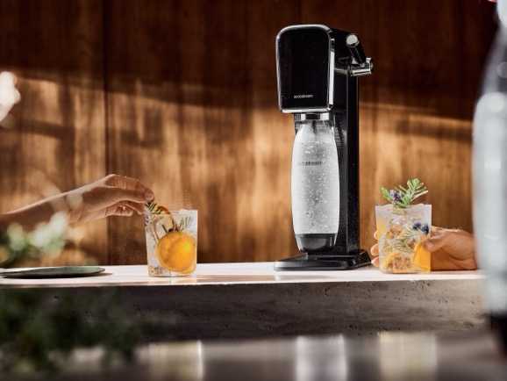
Art s charakteristickou páčkou zaujme svojim retro vzhľadom. Foto: SodaStream

- Pre minimalistky a detailistky (mamu, sestru): Elegantný Enso svojimi hladkými líniami a prémiovým spracovaním zapadne do každej modernej kuchyne.
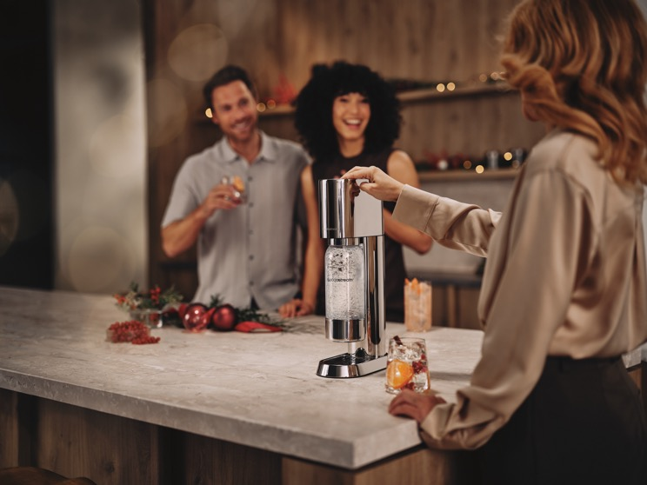
Dizajnový ENSO osloví každú modernú dámu. Foto: SodaStream

- Pre všetkých, ktorí hľadajú jednoduchosť (starých rodičov): Praktický a intuitívny Terra ponúka ľahkú manipuláciu. Rovnako ako všetky ostatné prístroje, aj Terra disponuje systémom uchytenia bombičky Quick Connect, ktorú stačí zaklapnúť bez ďalšieho skrutkovania.
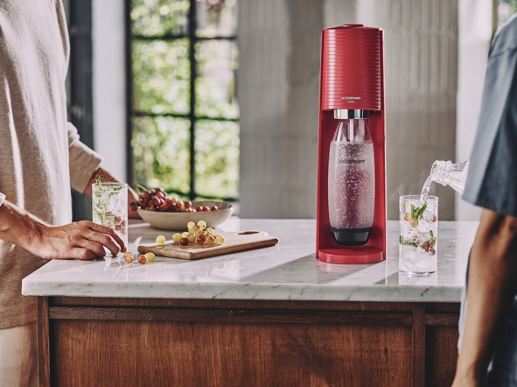
Prístroj Terra ponúka bielu, čiernu a červenú verziu. Foto: SodaStream

- Pre každého, kto ocení variabilitu: Prístroj Duo ponúka na výber možnosť používať odolné BPA free fľaše, určené na viacročné používanie, alebo klasické sklenené fľaše. V ponuke je aj elektrická verzia E-Duo.

S prístrojom Duo môžete používať dva druhy fliaš. Foto: SodaStream

Extra výhody pod stromček
Vedeli ste, že každý nákup produktov SodaStream, alebo aj výmena bombičky, vám môžu priniesť 500 eur na dovolenku alebo doživotnú zľavu na celý sortiment SodaStream? Zistite viac na vymenabombicky.sk!

So SodaStreamom darujete čas a potešíte prírodu
Každý prístroj je ekologický a jeho používanie šetrí stovky jednorazových PET fliaš s perlivou vodou, ktoré musíte vláčiť z obchodu, doma skladovať a potom ich zase niesť na odovzdanie na recykláciu. Fľaše SodaStream Fuse môžete používať na sýtenie roky a sú vhodné aj do umývačky riadu. Jeden SodaStream vám tak bez starostí poskytuje 24 hodín denne perlivú vodu presne podľa vašich chutí – jemne, stredne alebo intenzívne sýtenú.

SodaStream je univerzálny darček pre kohokoľvek. Foto: SodaStream

Bublinkové príchute pre všetky chute
Okrem prístrojov vám SodaStream ponúka príchute, ktoré spravia z každej pohody malú oslavu. Zvoľte Ginger Ale, ak chcete jemnú korenistú chuť, alebo Cola-Pomaranč, ktorá dokonale dopĺňa sviatočnú náladu. Pre tých, ktorí milujú ovocné variácie, je tu obľúbená Malina a Jahoda, športovci ocenia Xtreme Energy, vyťažení Isotonic a v širokej ponuke príchutí nájdete aj originálnu Pepsi, Mirindu a 7UP a ich verzie bez cukru.

Recepty na vianočné nápoje
Hrejivý zimný nealko punč
- 1 liter perlivej vody
- Príchuť Ginger Ale
- Plátky pomaranča, škorica, klinčeky
Všetky ingrediencie zmiešajte, mierne zohrejte, nechajte chvíľu postáť a podávajte v pohároch ozdobených škoricovou tyčinkou.

Sviatočný bublinkový Mojito twist
- 1 liter perlivej vody
- Príchuť Mojito
- Rum (voliteľný), lístky mäty, kúsky limetky
Spojte všetky chute a podávajte v nízkych pohároch s ľadom.

SodaStream je o radosti, udržateľnosti a štýlovom osviežení, ktoré spríjemní každý sviatočný okamih. Nech už ho zvolíte ako darček alebo ho využijete pri príprave nápojov, jedno je isté – vaše Vianoce budú plné bubliniek a dobrej nálady!

